1. metric.h中计算bandwidth

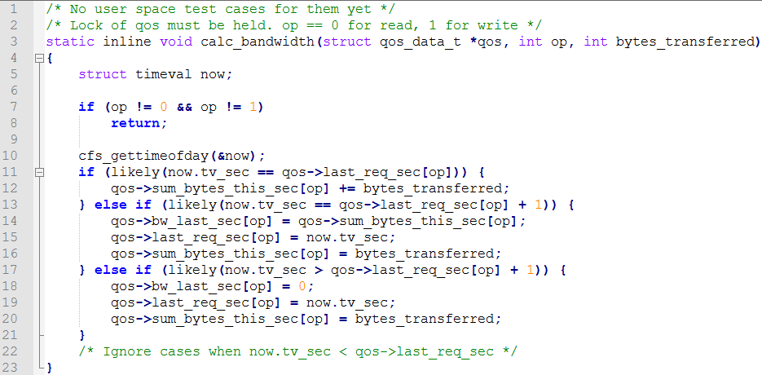

|  |  |  |  |  |  |
| --- | --- | --- | --- | --- | --- |
| T | T+1 | T+2 | T+3 | T+4 | T+5 |

过程分析：图示中一个方块代表1单位时间（一般为1s）

long last_req_sec[2]; /* second of last request we received */

__u64 bw_last_sec[2]; /* bw of last sec */

__u64 sum_bytes_this_sec[2]; /* cumulative bytes read within this sec */

二位数组0是read，1是write：

last_req_sec是收到上一个请求到达的时间

bw_last_sec是上一秒内的bandwidth

sum_bytes_this_sec是本秒内积累的数据量

技巧：计算bandwidth，如果选取1s作为时间区间，则1s内积累的数据量就是bandwidth；因此在计算bandwidth的时候，程序采取计算1s内数据量的方式来计算bandwidth，那么如何计算呢？

1. 如果到达的request的时间戳和last_req_sec相同，说明该request和前面的request在1s区间内，直接将该request的数据量加到sum_bytes_this_sec中，进行累计；
2. 如果当前request的时间戳等于qos->last_req_sec[op] + 1，说明该请求刚好进入了“下一个”时间段，此时就可以知道前一秒的bandwidth，也就是sum_bytes_this_sec 中累计的数据量，也即qos->bw_last_sec[op] = qos->sum_bytes_this_sec[op];同时进行新一轮的qos->sum_bytes_this_sec[op]记录，而刚好这个到达的request就是qos->sum_bytes_this_sec[op]中累计的第一拨数据；
3. 如果到达的request的时间戳和前面的请求间隔不在1s内，也即now.tv_sec > qos->last_req_sec[op] + 1，说明这个到达的request和前一个request相差几个时间段，前一个时间段的bw_last_sec就肯定为零，那么置qos->bw_last_sec[op] = 0; 同时更新qos->last_req_sec[op] 为当前时间戳，从新开始计时，也更新qos->sum_bytes_this_sec ，从新开始计算数据量：qos->last_req_sec[op] = now.tv_sec;qos->sum_bytes_this_sec[op] = bytes_transferred；

ASCAR Score的格式

SCORE_LINE format: ${RULE_NO},${SCORE},${CANDIDATE_AVG_BW},${CANDIDATE_AVG_VAR},${CANDIDATE_TRIED_TIMES}

(new_rule_no， rules_per_sec， $\begin{matrix}ack_ewma_lower \\ ack_ewma_upper\end{matrix}， \begin{matrix}send_ewma_lower \\ send_ewma_upper\end{matrix}， \begin{matrix}rtt_ratio100_lower \\ rtt_ratio100_upper\end{matrix}$， m100， b100， tau100， used_times， ack_ewma_avg， send_ewma_avg， rtt_ratio100_avg)

|  |
| --- |
| lctl set_param osc.lustrefs-OST0000-osc-ffff8800787f8000.qos_rules="8,2  0,107193,0,107448,0,411,157,-29,23319,1839,80926,81021,173  0,107193,0,107448,411,2147483647,87,-59,25916,153,83910,84083,2092  0,107193,107448,2147483647,0,411,87,-59,25916,22,106273,109143,180  0,107193,107448,2147483647,411,2147483647,87,-59,25916,2,106526,111891,1957  107193,2147483647,0,107448,0,411,87,-59,25916,27,108285,106752,226  107193,2147483647,0,107448,411,2147483647,87,-59,25916,4,108526,106813,1656  107193,2147483647,107448,2147483647,0,411,94,-59,28012,1960,144271,144560,173  107193,2147483647,107448,2147483647,411,2147483647,87,-59,25916,263,143655,143959,2476" |

new_rule_no：指规则的数量

used_times， ack_ewma_avg， send_ewma_avg， rtt_ratio100_avg初始值为0，是在使用的过程中计算得出

**关于指数加权平均EWMA**

部分CPU不支持浮点数计算，因此内核中一般不直接定义float，但是 $ewma=ewma×$  $\left(1-alpha\right)$ + $alpha×timediff$

其中 $0<alpha≤1$，不宜直接定义在内核中，因此取其倒数定义；令

$$\frac{1}{alpha_inv}= alpha$$

$ewma=ewma×$ $\left(1-alpha\right)$ + $alpha×timediff$

$⟺$ $ewma=ewma×$ $\left(1-\frac{1}{alpha_inv}\right)$ + $\frac{1}{alpha_inv}×timediff$

$⟺$ $ewma×alpha_inv= ewma×\left(alpha_inv-1\right) + timediff$

$⟺$ $ewma×alpha_inv= ewma×alpha_inv×\left(1-\frac{1}{alpha_inv}\right) + timediff$

令 $ewma×alpha_inv=ea$ 则上式

$⟺$ $ea= ea×\left(1-\frac{1}{alpha_inv}\right) + timediff$

$⟺$ $ea= \frac{ea}{alpha_inv}×\left(alpha_inv-1\right) + timediff$

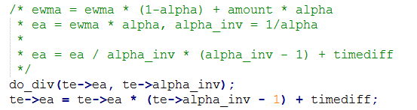

关于规则合并时代码部分数学推导

${\overline{X}}_{1}$ = $\frac{S_{1}}{N_{1}}$ ${\overline{X}}_{2}$ = $\frac{S_{2}}{N_{2}}$

$\overline{X}=\frac{S_{1}+S_{2}}{N_{1}+N_{2}}$ = $\frac{{ N}_{1}{\overline{X}}_{1}+N_{2}{\overline{X}}_{2} }{N_{1}+N_{2}}$ = $\frac{{ (N}_{1}+N_{2}-N_{2}){\overline{X}}_{1}+N_{2}{\overline{X}}_{2 }}{N_{1}+N_{2}}$ = ${\overline{X}}_{1}+\frac{{ N}_{2}\left({\overline{X}}_{2}-{\overline{X}}_{1}\right) }{N_{1}+N_{2}}$